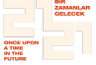
TÜRKİYE’NİN İLK YEŞİL FİLM GİRİŞİMİ Bir Zamanlar Gelecek: 2121
YEMEK
Setimizde yeniden kullanılabilen tabildot, çatal, bıçak, kaşık ve servis (Peçete, tuzluk, vs…) tercih edilerek yemek sırasında oluşabilecek gereksiz atıkların önüne geçilmiştir.
Artan yemekler ayrıştırılarak sokaktaki hayvan dostlarımıza dağıtılmıştır.
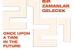
GERİ DÖNÜŞÜM
Setimizde yeniden kullanılabilecek tüm ürünler için farklı atık kutuları (Cam, Kağıt, Metal) hazırlanıp ayrıştırılmış ve bu atıklar Kartal Belediyesi ile eşgüdümlü olarak toplanmıştır. Bu sayede evsel atıklar hariç hiçbir atık çöp olarak doğaya karışmamıştır.
Sette kullanılan kostümler çekimler bittikten sonra temizlenip ihtiyaç sahiplerine dağıtılmıştır.
3
ENERJİ KAYNAKLARI VE KARBON AYAK İZİ
AYDINLATMA
Geleneksel aydınlatma metotları yerine yeni nesil Led Spotların kullanımı ile birlikte %70’e varan elektrik tasarrufu sağlanmıştır.
KARBON AYAK İZİ
Sadece Led Spot kullanılarak yaklaşık 200 kg daha az karbon salınımı sağlanmıştır.
PİL KULLANIMI
Setimizde kullanılan bütün piller kullanım sonrası toplanıp pil atık kutusuna atılmıştır.
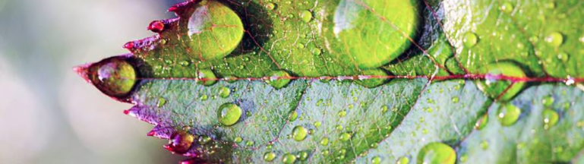
SuCo ile yapılan işbirliği çerçevesinde doğa dostu mataralar tüm
ekibe dağıtılarak pet şişe kirliğinin önüne geçilmiş, aynı zamanda
SU TÜKETİMİ
tüketilemeyip yarım kalan suların çöpe gitmesi engellenmiştir. Bu sayede film süresince 5760 adet 250ml’lik pet şişenin tüketiminin önüne geçilmiştir. (Not: Ekibin kişi sayısı 40 kişi üzerinden hesaplanmıştır.)
5
Hazırlık aşamasından setin son gününe kadar ziyaretçiler dahil herkes
/PET BARDAK
için kamp içecek matarası, cam bardak, vs… tahsis edilmiş olup bu uygulama sayesinde 7200 adet kağıt/pet bardak tüketiminin önüne geçilmiştir.
6
1440 LİTRE TASARRUF
Jeneratör
0 Ad.
AKARYAKIT TASARRUFU
800 LİTRE
TASARRUF
Karavan
0 Ad.
1100LİTRE
Servis Aracı 2 Ad.
KAĞIT TASARRUFU
SENARYO
Hazırlık aşamasından setin son gününe
kadar 2500 sayfa kağıt tasarruf
edilmiştir.
GÜNLÜK PROGRAM
Dijital paylaşımların avantajı ve çevreci
tasarım ile 1 sayfaya dönüştürülen
günlük program sayesinde 720 Sayfa
kağıt tasarruf edilmiştir.
DEKOR
%30 %40 %30 %100
DEĞERLENDİRME
Farklı setlerde
kullanılmış dekor
malzemelerini yeniden kullanımı.
DÖNÜŞTÜRME
Daha önceki setlerde kullanılan dekor ve aksesuarların modifiye edilerek kullanımı.
DOĞA DOSTU
Film için tasarlanan tüm dekor ve aksesuarlar doğa dostu malzemeler ile üretilmiştir.
GERİ DÖNÜŞÜM
Tüm dekor ve aksesuarlar başka setlerde kullanılmak için özenle sökülüp
depolanmıştır.
VERİMLİLİK
EKİP
Minimalist bir yaklaşım ve maksimum verimlilik hedefi ile ekibimizin ortak çabasını birleştirdik ve küçük bir ekip ile (Oyuncular dahil 40 kişi) karbon ayak izini azaltma hedefimizi başardık.
TEŞEKKÜRLER
Serpil Altın & Korhan Uğur
info@serpilaltinfilm.com www.serpilaltinfilm.com

